Тема: «Моя страна»
Вводная часть: Ходьба на носках, на пятках, на внешней стороне стопы. Непрерывный бег (3 мин). Ходьба с выполнением дыхательных упражнений. Бег спиной вперед. Ходьба «Улитка». Прыжки с продвижением вперед. Заключительная ходьба.
ОРУ (без предметов):
1. Исходное положение (И. п.) — основная стойка, руки на пояс.
1—2 —шаг вправо, руки через стороны вверх;
вернуться в исходное положение. То же влево (6 раз)
2. И. п.— стойка ноги врозь, руки к плечам.
1—2 —поворот туловища вправо, руки в стороны;
3—4 —исходное положение. То же влево. (6 раз)
3. И. п.— основная стойка, руки вниз.
1 —руки в стороны; 2 —мах правой ногой вперед, хлопок под коленом;
3 —опустить ногу, руки в стороны; 4 — исходное положение. То же левой ногой. (6 раз)
4. И. п. — стойка ноги на ширине плеч, руки вниз.
1—руки в стороны; 2—наклон вперед, коснуться пальцами рук правого носка;
3—выпрямиться, руки в стороны; 4—исходное положение. То же левой ногой. (6 раз)
5. И. п.— основная стойка, прыжки на двух ногах
с хлопками в ладоши перед собой и за спиной на счет 1-8, затем пауза.
Повторить 2-3 раза.
6. И. п. — стойка ноги на ширине плеч, руки на пояс.
1 —руки в стороны; 2 —руки за голову;
3—руки в стороны; 4 —исходное положение. (6-7раз)

ОВД: Гибкость
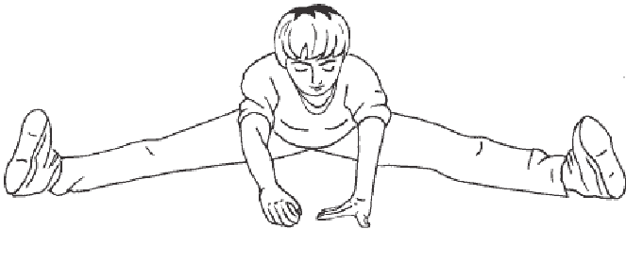
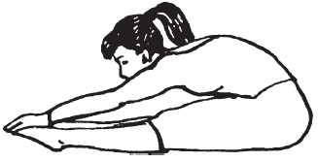
1) Наклоны в положении сидя, ноги вместе/ноги врозь – 10 раз. После выполнения наклонов зафиксировать складку на 10 секунд

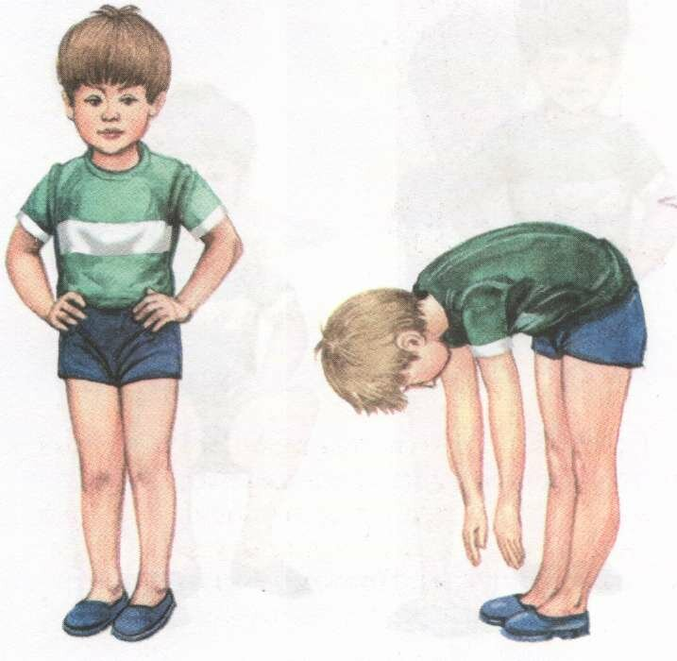
2) Наклоны вперед в положении стоя, ноги вместе/ноги врозь – 10 раз. После выполнения наклонов зафиксировать складку на 10 секунд

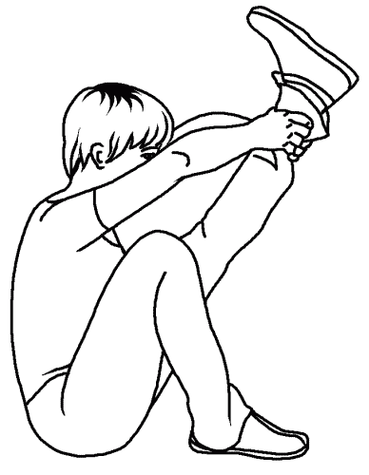
3) Самостоятельная растяжка правой и левой ноги: сидя на полу, вытянуть две ноги вперед, одну поднять вверх, взять двумя руками за лодыжку и потянуть прямую ногу к носу 10 секунд. Затем повторить другой ногой

4) Бабочка – 10 раз

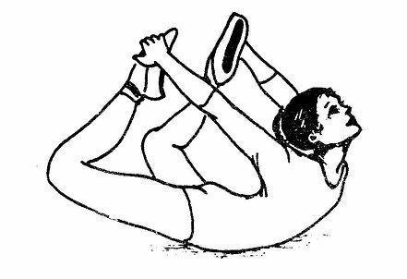
5) «Корзинка» - зафиксировать положение на 5 секунд 3 раза

6) «Лодочка» - зафиксировать положение на 5 секунд 3 раза
